Fiche …… | Connaissance des nombres | En3
Fiche …… | Compter par regroupements | En3
Entraînement 1 Complète les pointillés
30 craies = ……… paquets 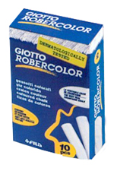 | 46 craies = ……… paquets et ……… craies
100 craies = ……… paquets | 207 craies = ……… paquet et ……… craies
400 craies = ……… paquets | 746 craies = ……… paquets et ……… craies

Entraînement 2 Complète les pointillés en remplissant au maximum les blocs et les paquets.
100 craies = ………… blocs de 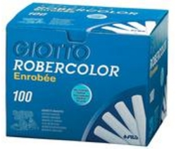 | 200 craies = ………… blocs de
450 craies = ………… blocs de et …………… paquets
590 craies = ………… blocs de et …………… paquets
376 craies = ………… blocs de et …………… paquets et ……… craies
830 craies = ………… blocs de 100 et …………… paquets de 10 et ……… craies
803 craies = ………… blocs de 100 et …………… paquets de 10 et ……… craies

